TUTORIAL: GRAVAÇÃO DE AUDIÊNCIA POR MEIO DE VIDEOCONFERÊNCIA E COMO ANEXAR NO SISTEMA DRS AUDIÊNCIAS

1ª ETAPA: AGENDAMENTO DA AUDIÊNCIA

- Na página inicial do portal TJRO (www.tjro.jus.br) clique em “Correio Eletrônico”
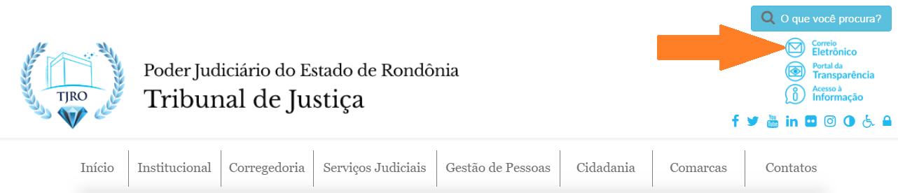
- Faça login com o e-mail institucional (@tjro.jus.br) e sua senha da Vara.
- Acesse o menu de aplicativos do google:
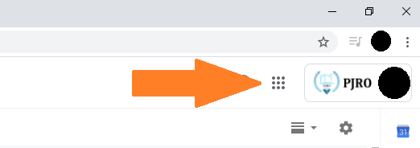
- Clique em Agenda:
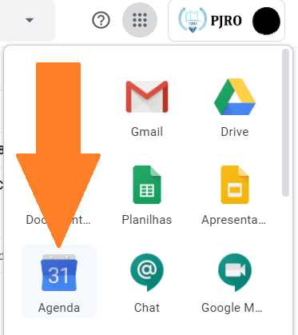

- Na tela que aparecer, clique em Criar, depois clique em Mais opções:
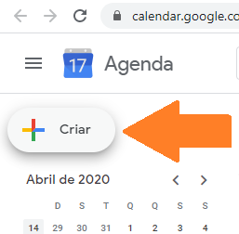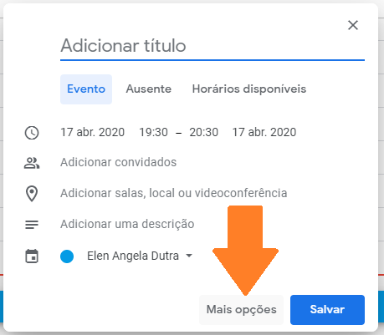

- Adicione um título para o evento, escolha a data e o horário e clique em Adicionar conferência para criar um link do hangouts Meet. É importante que o título contenha palavras chaves que indiquem o objetivo da videoconferência/audiência. Por exemplo: “número do processo e nome do réu”. Mais abaixo há um campo para digitar texto no qual você pode adicionar uma descrição com maiores detalhes do evento, caso seja necessário.

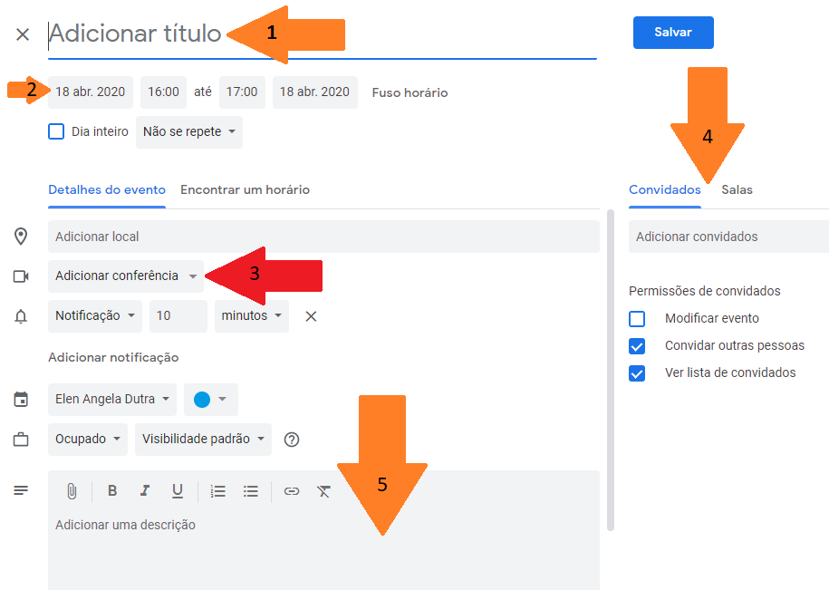
- Na caixa “Adicionar convidados” você pode inserir os e-mails dos convidados. Se os convidados forem colaboradores do PJRO, digite os nomes e aparecerão os e-mails institucionais deles. Quando houver convidados externos, digite o endereço completo do e-mail de cada convidado (caso o e-mail seja digitado incorretamente, o convidado não receberá o e-mail com o link para participar da audiência). Não é necessário que o convidado tenha uma conta gmail. Ele pode participar da videoconferência usando outras contas de e-mail. Após preencher todas as informações, clique em Salvar.
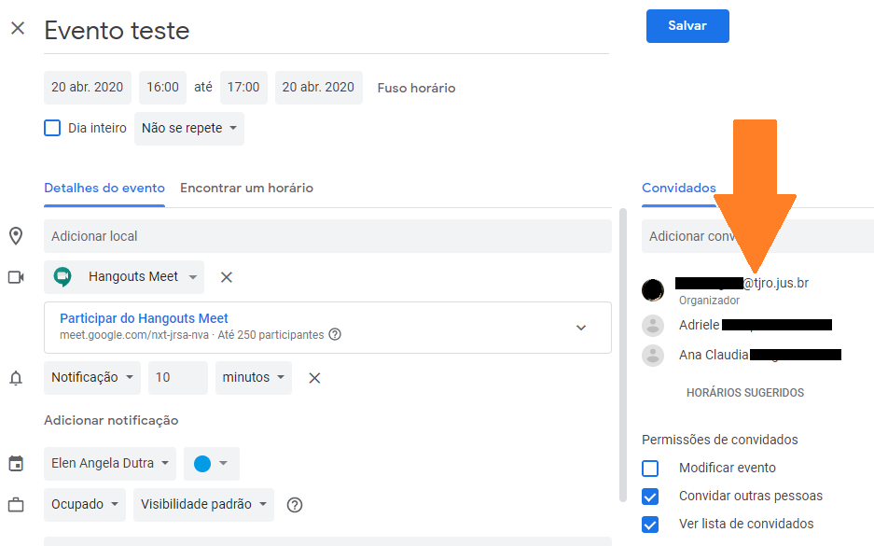

- Para enviar o link para convidados por meio do Whatsapp ou inserir o link em algum ofício, acesse a Agenda e clique no evento agendado:
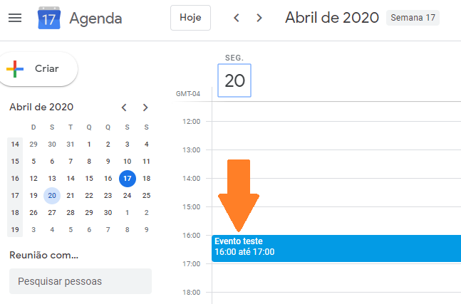
- Selecione e copie o link escrito abaixo de “Participar do Hangouts Meet” e envie para os convidados pelo whatsapp ou insira no ofício:
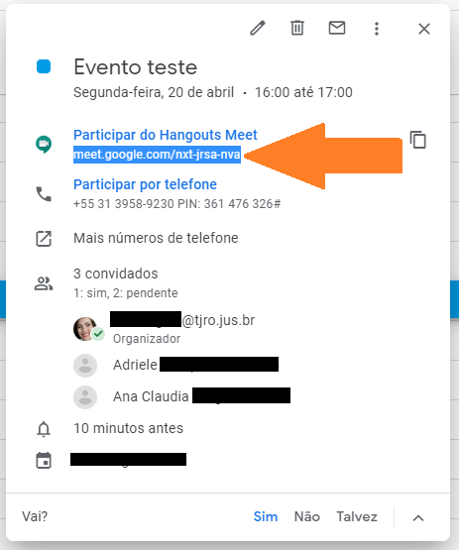

2ª ETAPA: REALIZAÇÃO E GRAVAÇÃO DA AUDIÊNCIA POR MEIO DE VIDEOCONFERÊNCIA

- No dia marcado, envie uma mensagem aos convidados alguns minutos antes do evento, para lembrá-los de participar. Os convidados podem clicar no link e entrar na videoconferência pelo celular ou pelo computador. Caso o convidado não tenha o aplicativo Hangouts instalado no celular, o link automaticamente direcionará para instalação do aplicativo. Neste caso, recomenda-se orientar o convidado a aceitar a instalação do aplicativo.

- Para iniciar a chamada, acesse a agenda, clique no evento agendado e então clique em Participar do Hangouts Meet:
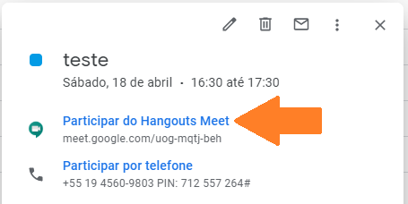

- Autorize o acesso ao microfone e câmera do seu computador e clique em “Participar agora”:
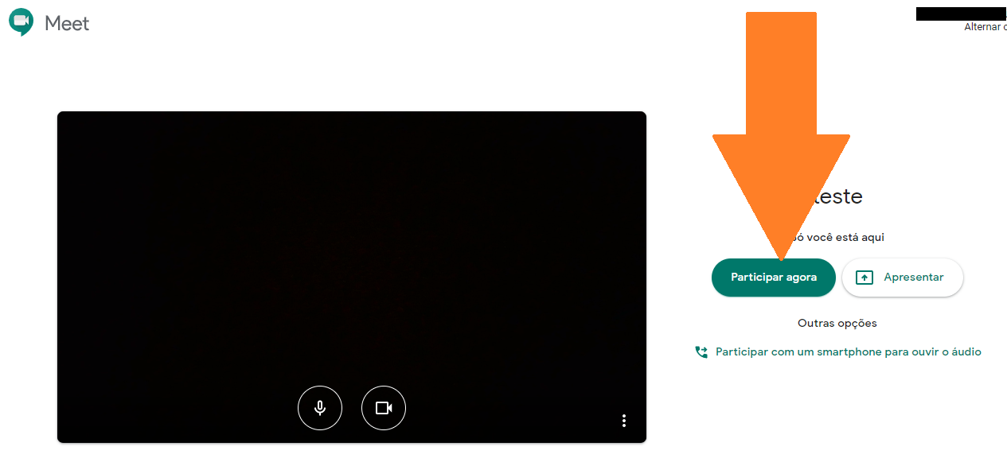

- Para gravar a audiência, clique nos “três pontinhos” no canto inferior direito da tela e então clicar em “Gravar a reunião”, conforme ilustrado abaixo:
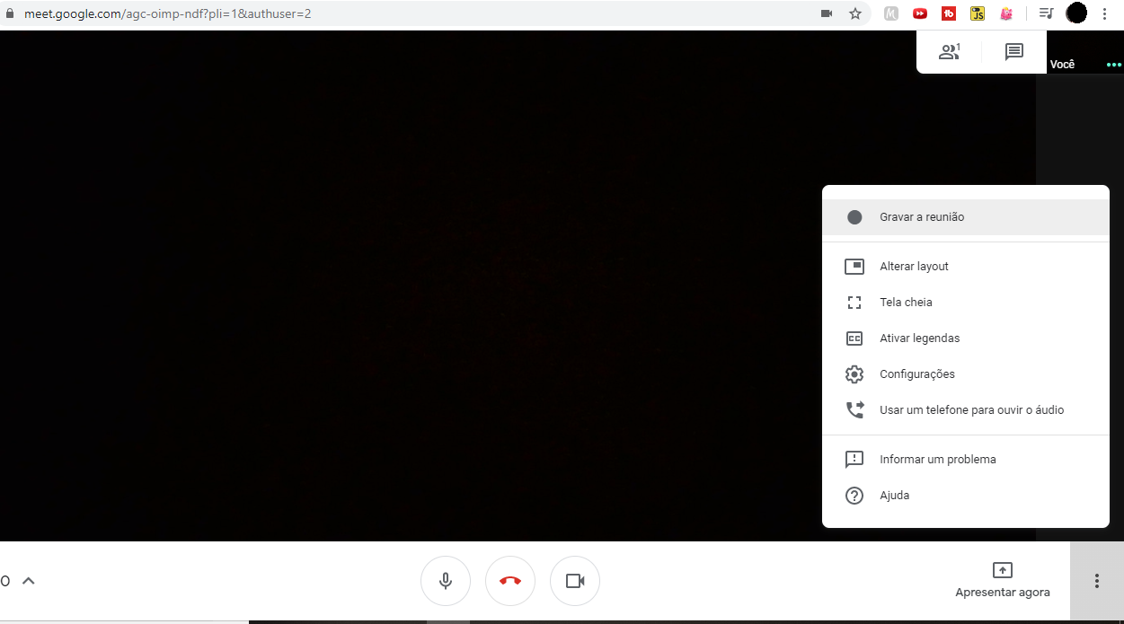

- A audiência gravada erá ser disponibilizada no e-mail que agendou a reunião após uns 30 minutos da conclusão do encerramento da gravação.

TUTORIAL PARA ANEXAR NO SISTEMA DRS AUDIÊNCIAS UM VÍDEO GRAVADO PELO HANGOUTS MEET OU OUTROS VÍDEOS TRAZIDOS PELAS PARTES

- Abra o sistema DRS audiências e verifique se dispositivo de áudio e vídeo está configurado conforme recomendado 2ª etapa deste tutorial;

- Clique em Audiência e depois em Nova.

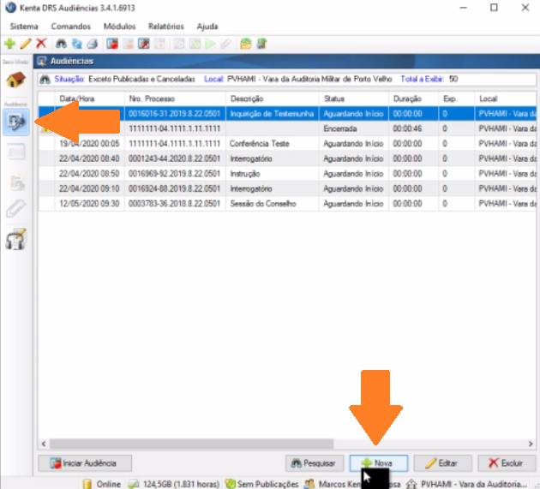

- Insira os dados da audiência e clique em OK.
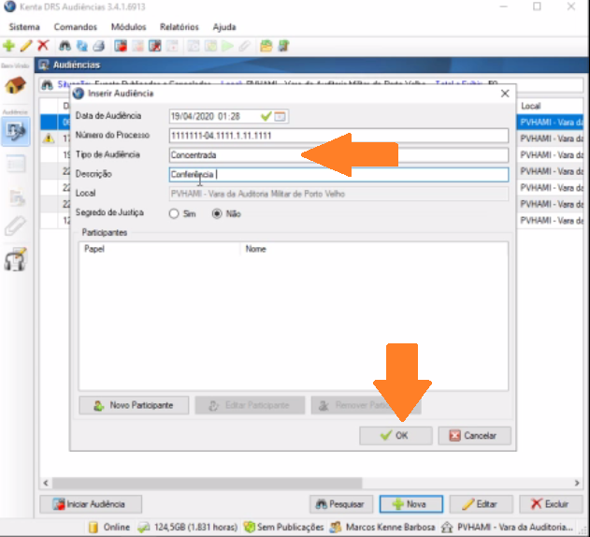

- Selecione a audiência desejada e clique em Iniciar Audiência:
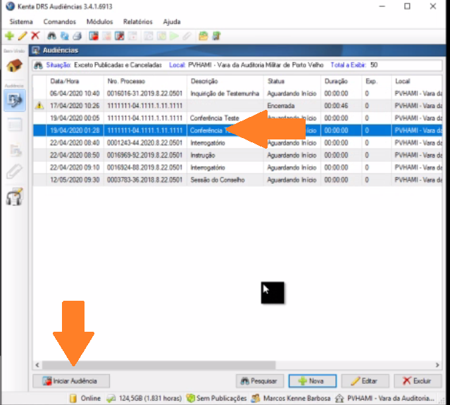
- Clique em “Sim” para confirmar o início da audiência:
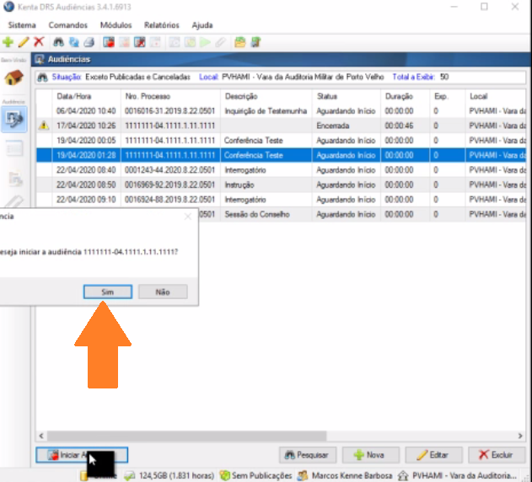
- Para anexar vídeo gravado pelo hangouts meet ou quaisquer outros vídeos trazidos pelas partes é necessário que já tenha alguma gravação realizada pelo sistema DRS, caso não tenha é necessário iniciar uma gravação e pausar, para depois realizar o procedimento do item 7 deste tutorial.

- Para inserir o anexo, clique no ícone em formato de clipe disposto ao lado esquerdo da tela, depois em novo, selecione o arquivo que deseja anexar e clique em abrir:
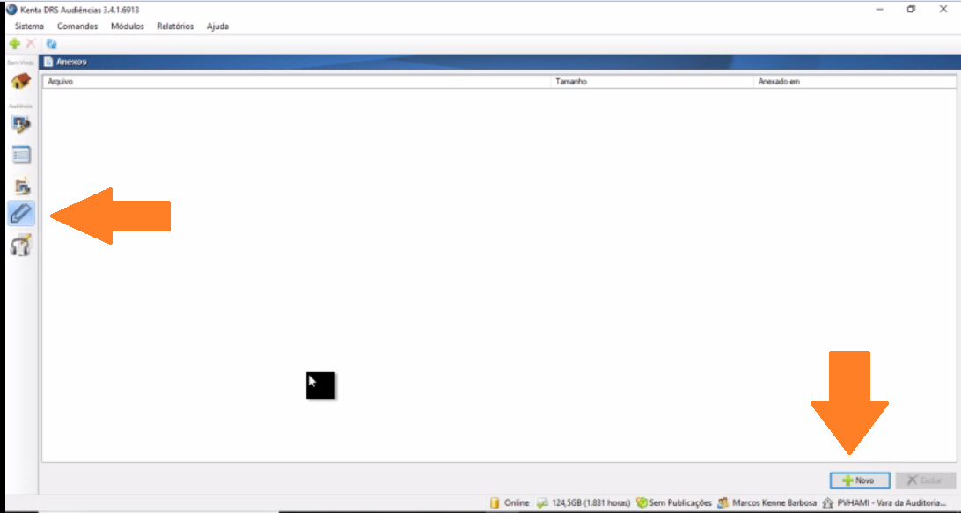

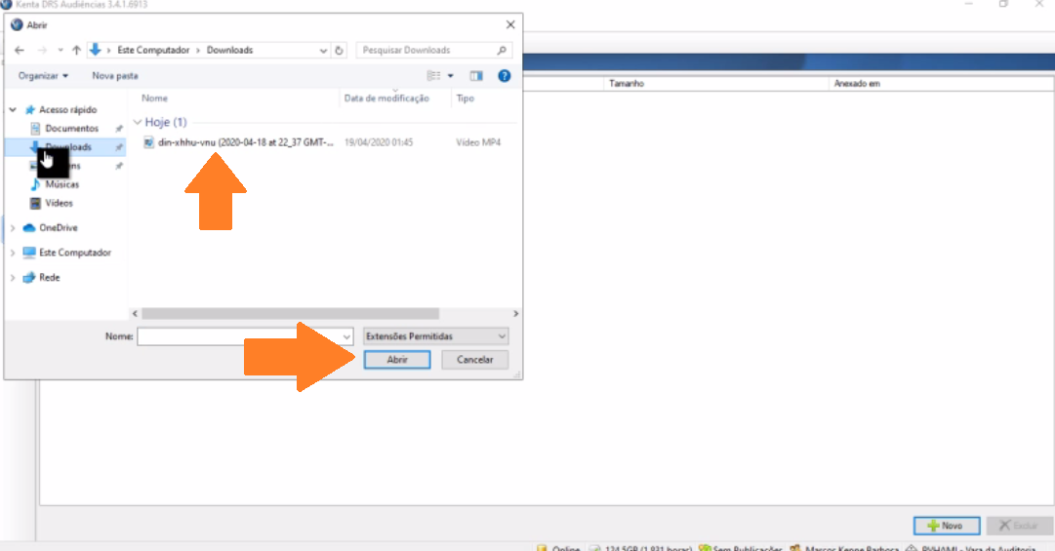

- Clique no ícone “gravação-Módulo de Gravação de audiência” disposto do lado esquerdo do sistema DSR audiências, e depois em encerrar.
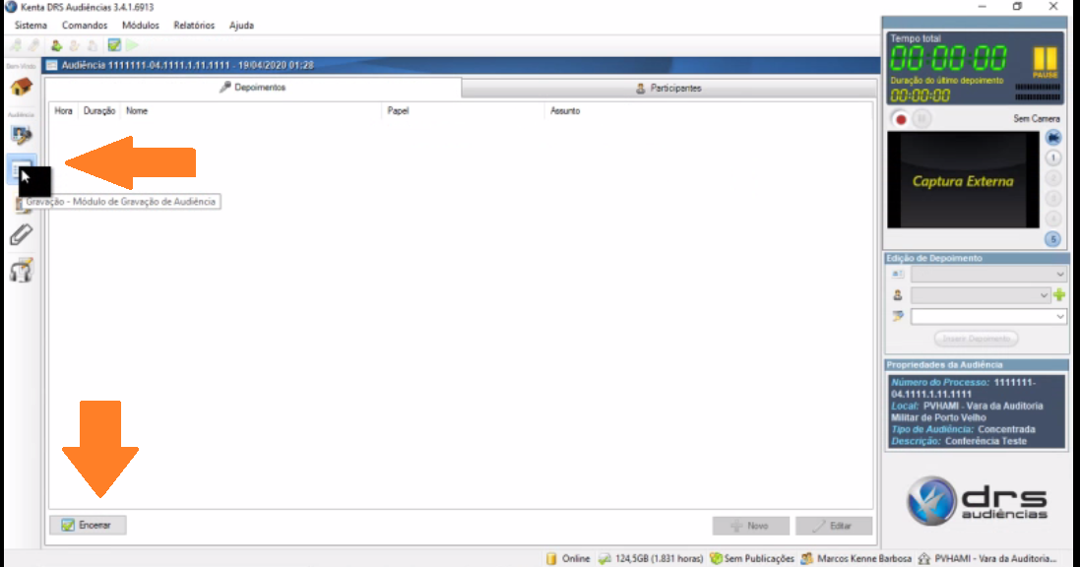

- Após encerrar a audiência é possível exportar a audiência para os dispositivos de CD/DVD ou pendrive.

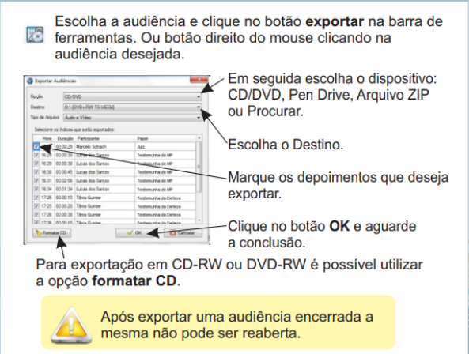

- Para finalizar, lembre-se sempre de publicar a audiência.
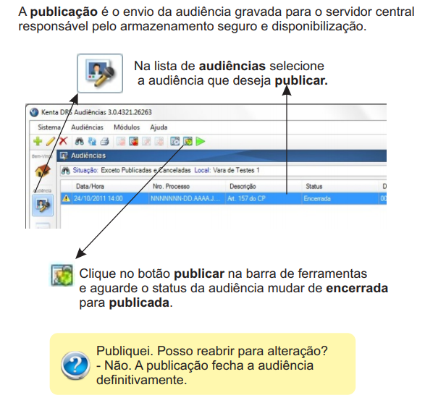

- Atenção: no arquivo que será exportado, o arquivo anexado ficará como anexo, e não como uma gravação do DRS audiência, conforme imagem abaixo:
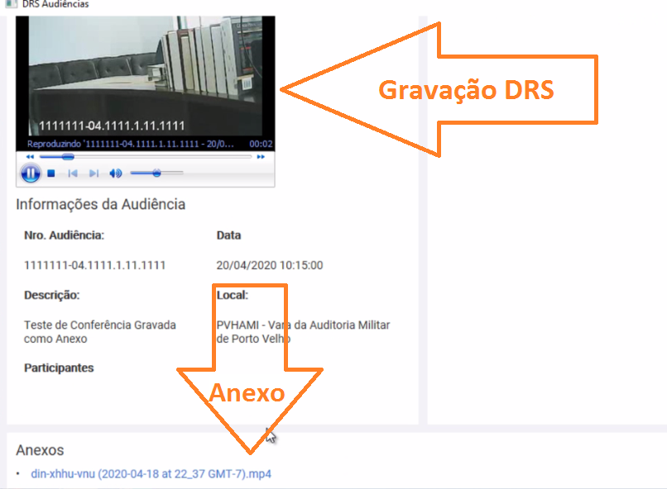

PERGUNTAS FREQUENTES

- Esqueci de adicionar um convidado, tem como adicionar no momento da videoconferência?
Sim. Para adicionar novos convidados neste momento, que não foram adicionados no agendamento do evento clique nos “bonequinhos” no canto superior direito da tela:
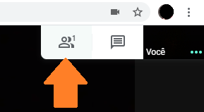
Clique em “Adic. pessoas”, em seguida digite os nomes ou e-mails dos convidados e depois clique em “Enviar convite”:
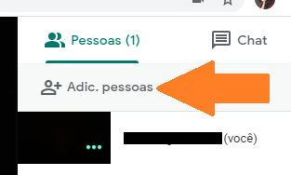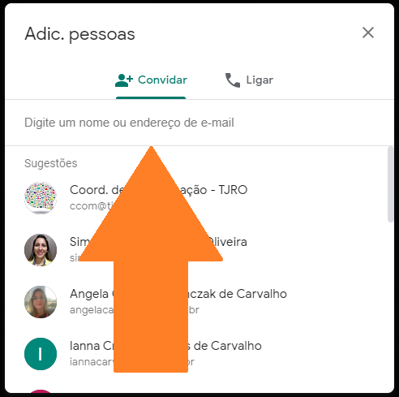
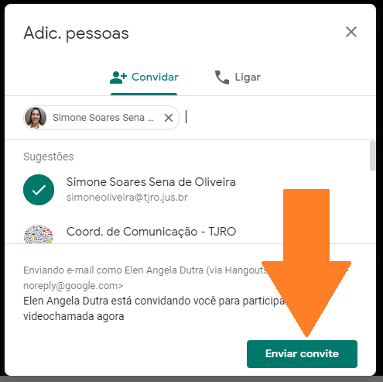

- Posso enviar o convite da videoconferência pelo whatsapp?
Sim. Selecione e copie o link escrito abaixo de “Participar do Hangouts Meet” e envie para os convidados pelo whatsapp.

